抢红包策划案

|  |  |  |  |
| --- | --- | --- | --- |
| **文档状态** | **■草案 □修正案 □发布案** | | |
| **文档列表** | | | |
| **文档版本** | **修改时间** | **修改人** | **修改内容** |
| **V1.0** | **2019/12/30** | **段铭** | **建立文档** |
|  |  |  |  |
|  |  |  |  |
|  |  |  |  |

# 设计目的

* 活跃
* 付费

# 设计方向

* 新品类游戏，抢红包
* 时间段开启，新品试水，避风险

# 需求设计

## 3.1功能内容

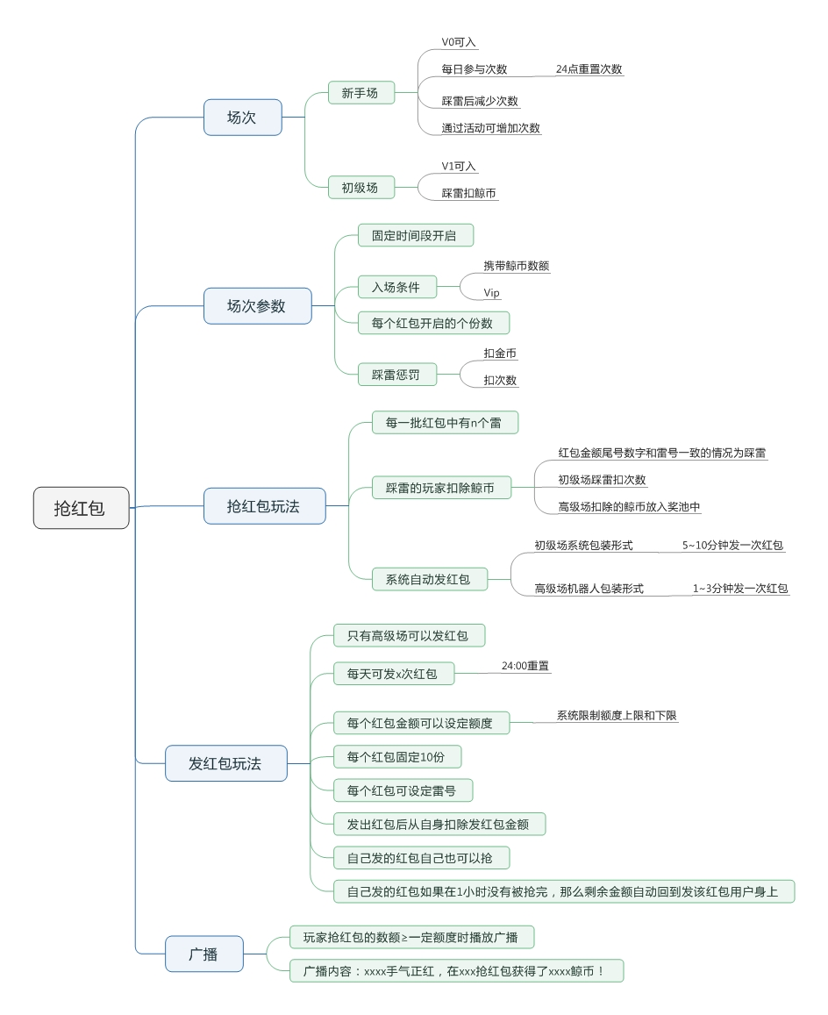

## 4.1界面需求

### 4.1.1 入口

小游戏大厅新增抢红包按钮

### 4.1.2 场次选择界面

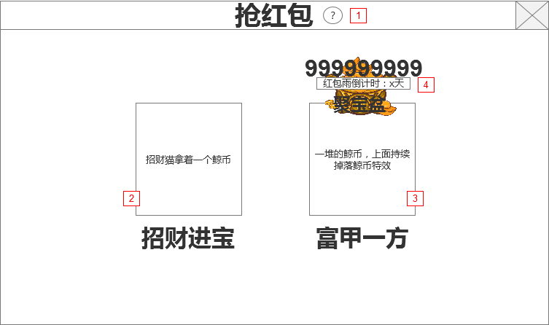

通过大厅的抢红包按钮弹出抢红包场次选择界面

1. 帮助按钮，点击后弹出帮助界面
2. 场次按钮，点击后进入到该场次（初级场）
3. 场次按钮，点击后进行Vip和金额判断（高级场）

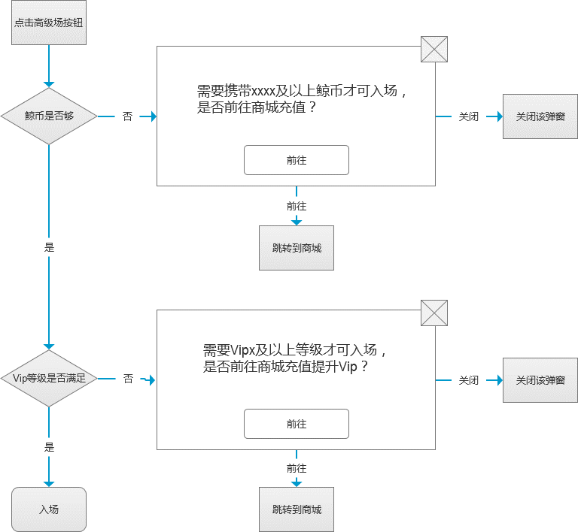

1. 聚宝盆图标，高级场所有踩雷金额都在此显示（显示金额=实际踩雷扣除金额*3），倒计时为红包雨的时间，点击该图标弹出帮助说明界面

### 4.1.3 抢红包界面

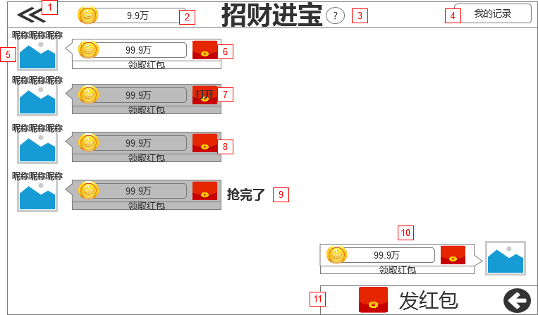

通过场次选择界面的场次按钮跳转到对应的场次的抢红包界面中

1. 返回按钮，点击返回到场次选择界面
2. 自身的鲸币数额，如在初级场，那么显示次数： 今日抢红包次数：10/10
3. 帮助按钮
4. 我的记录按钮，点击弹出我的记录界面
5. 其他发红包的玩家头像和昵称信息
6. 发红包的数额和未点击的红包状态，红包闭合
7. 已点击并且打开过的红包状态，已领取
8. 已经点击过未打开的红包状态，灰色
9. 已经抢完和已过期的状态，如已抢完和已过期同时存在那么显示已抢完
10. 自身发的红包，表现状态和他人发的红包一直
11. 发红包按钮，点击后弹出发红包界面

### 4.1.4 开红包界面

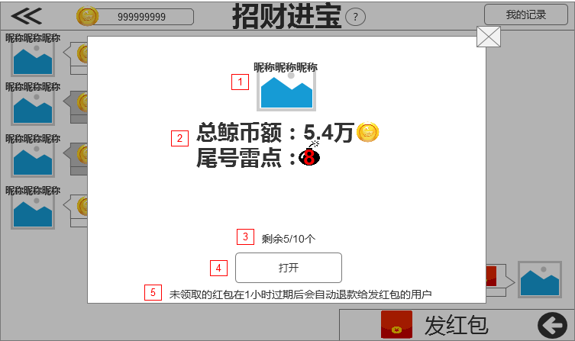

在抢红包界面点击自己或他人的红包后弹出该界面

1. 发该红包用户的头像和昵称信息
2. 该红包的总金额和雷号信息
3. 改红包剩余个数
4. 打开按钮，点击后：

* 初级场执行以下判断：

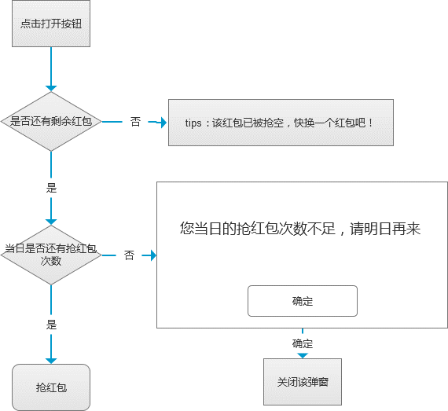

* 高级场执行以下判断

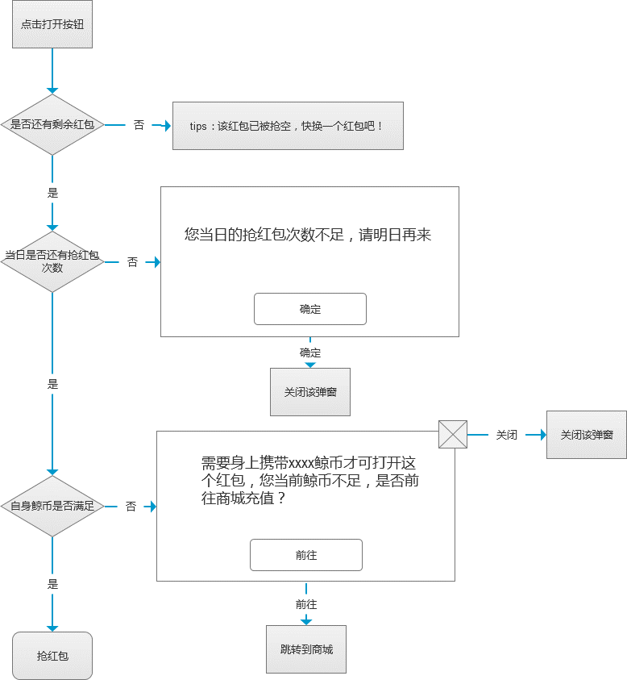

1. 固定描述信息

### 4.1.5 开出结果：开出鲸币



* 鲸币雨
* 中间显示获得鲸币数额，同时播放音效
* 整个过程3秒

### 4.1.6 开出结果：开出炸弹

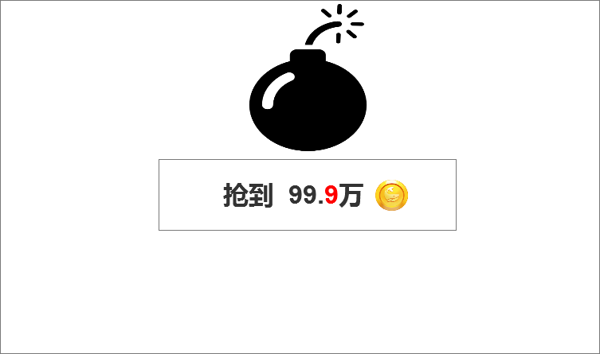

* 显示获得的鲸币数额，尾号为红色
* 之后上面掉下一个炸弹，全屏爆炸，同时播放音效
* 之后显示：



* 整个过程3秒

### 抢红包信息界面

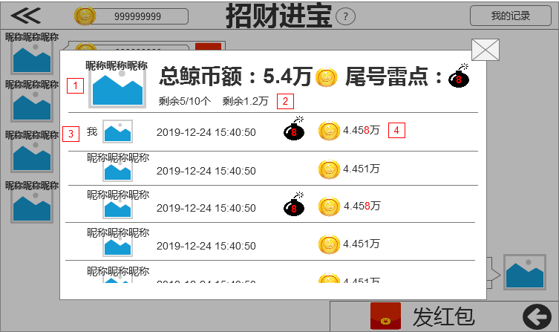

点击红包后，如该红包自己已抢过，那么显示该界面

1. 发该红包的用户信息和红包信息
2. 该红包当前剩余数量和数额
3. 自己的信息排第一排
4. 显示抢的额度，如果中雷了那么尾号为红色，同时前面显示炸弹

### 发红包界面

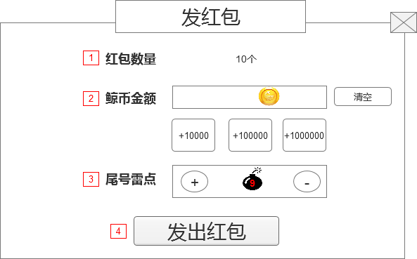

1. 红包数量默认10个，无法更改
2. 鲸币金额，点击+按钮后增加数额，超过上限后点击+不会再增加

* 2场：+10000、+100000、+1000000（200万封顶）
* 3场：+100000、+500000、+1000000（500万封顶）

1. 尾号雷点可设定0-9，默认显示随机一个数，点击+-按钮来选雷
2. 点击该按钮进行以下判断：

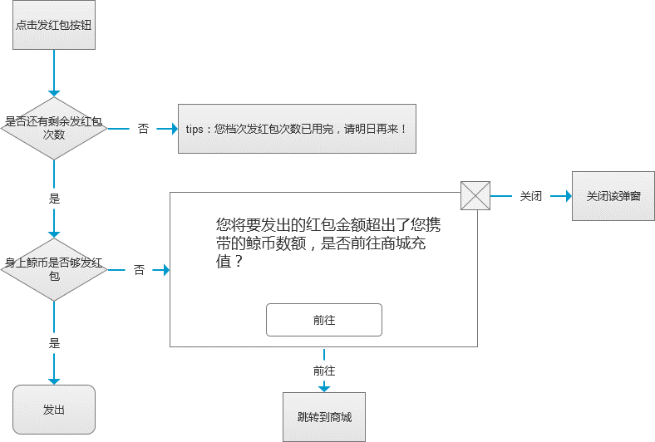

1. 当日剩余发红包次数显示

### 我的记录

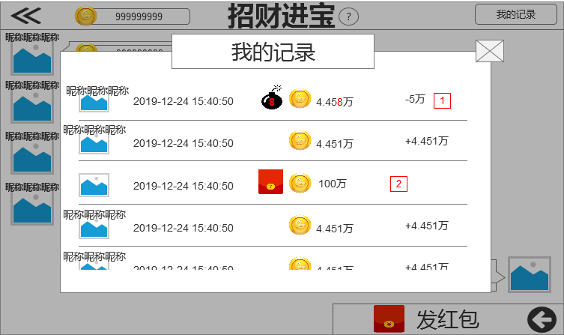

在点击抢红包界面右上角的我的记录按钮弹出该界面，该界面按最近时间排序

1. 踩雷信息，点击后打开对应的抢红包信息界面
2. 发红包信息，点击后打开对应的发红包信息界面

## 4.2后端功能需求

### 4.2.1 场次参数

* 固定时间段开启
* 入场条件
* 无
* 携带鲸币
* Vip限制
* 每个红包可开启的次数，目前固定为10次
* 踩雷惩罚：扣次数、扣鲸币

### 4.2.2 高低场次设定

* 新手场：
* 所有人可入
* 每日参与次数限制，24:00重置次数
* 踩雷后减少1次数
* 通过活动可增加次数（活动待定）
* 高级场：
* V1及以上并携带x鲸币可入
* 踩雷扣鲸币

### 4.2.3 抢红包玩法

* 每一批红包中有0~4个雷
* 踩雷的玩家扣除鲸币
* 红包金额尾号数字和雷号一致的情况为踩雷
* 初级场踩雷扣次数
* 高级场扣除的鲸币放入奖池中
* 系统自动发红包
* 初级场系统包装形式：
* 固定财神头像
* 5~15秒发一次红包（不同的时间段发的频率不一样）
* 高级场系统包装形式：
* 托管头像
* 10~120秒发一次红包（不同的时间段发的频率不一样）

### 4.2.4 发红包玩法

* 只有高级场可以发红包
* 每天可发x次红包，24:00重置
* 每个红包金额可以设定额度，系统限制额度上限和下限
* 2场：1~200万，最少增加为1万
* 3场：10~500万，最少增加为10万
* 每个红包固定10份
* 每个红包可设定雷号，默认随机给一个雷号
* 发出红包后从自身扣除发红包金额
* 自己发的红包自己也可以抢
* 自己发的红包如果在5分钟没有被抢完，那么剩余金额自动回到发该红包用户身上
* 发的红包发生变化后，发红包用户能看到提示信息：
* 被抢：xxxx在您的红包里抢到了xxxxx鲸币
* 踩雷：xxxx在您的红包里抢到了xxxxx鲸币，但踩到了雷点
* 抢完了：您的红包已经被抢完了，共有x个人抢，其中x个人踩雷。
* 红包退回：您的红包已过期，共有x个人抢，其中x个人踩雷。如有未被抢的金额将自动给您退回。

### 4.2.5 广播

* 玩家抢红包的数额≥一定额度时播放广播
* 广播内容：x玩家x手气正红，在x场次名x抢红包获得了xxxx鲸币！